108年度教育部體育署校園體育(運動空間)性別平等推廣專案
校園體育性別平等論壇計畫
- 目的：
邀請運動與性別平等相關領域之專家學者進行專題分享及議題討論，同時，透過青年運動員論壇展現優秀運動選手的生命經驗，以發揮專家學者及運動員之社會影響力，激發社會大眾對於體育運動中性別議題的重視與理解。本活動預計在北區及南區各舉辦乙場。
- 辦理單位：
- 主辦單位：教育部體育署
- 承辦單位：國立臺灣大學
- 協辦單位：國立成功大學
- 參與對象：
各級學校體育行政人員、體育教師、教練、諮商輔導教師與大專校院相關系所師生。
- 活動日期與地點：
- 北區：108年9月27日（星期五）國立臺灣大學凝態中心R204會議廳
（臺北市大安區羅斯福路四段1號）
- 南區：108年10月04日（星期五）國立成功大學(光復校區)國際會議第二會議廳
（臺南市東區大學路1號）
- 報名方式：
- 名額：各場次上限120人（候補10名）。
- 報名方式：即日起至108年9月13日（星期五），請逕至本專案報名表單-https://reurl.cc/RVorx或掃描QRcode完成線上報名。
- 錄取原則：依前揭參加對象順序及報名先後依序錄取至額滿為止。

- 北區論壇議程表：時間：108年9月27日（星期五）
時間 | 主題 | 主持人/與談人
09:20-10:00  (40分鐘) | 報到及入場
10:00-10:10  (10分鐘) | 開幕式 | 教育部體育署長官/臺灣大學長官  計畫主持人 臺灣大學 蔡秀華副教授
10:10-11:00  (50分鐘) | 【專題論壇】  國際與臺灣性別平等  教育的推展進程 | 主持人｜詹魁元 (臺灣大學副教務長)  與談人｜葉德蘭 (臺灣大學教授)  與談人｜莊淑靜 (臺灣性別平等教育協會  前理事長)
11:00-11:10  (10分鐘) | 休息時間
11:10-12:00  ( 50分鐘) | 【主題論壇】  校園體育運動與身體自主 | 主持人｜莊淑靜 (臺灣性別平等教育協會  前理事長)  與談人｜(待聘)  ｜范富強 (大觀國中老師)
12:00-13:10  (70分鐘) | 午餐時間
13:10-14:10  (60分鐘) | 【青年論壇】  運動員性別平等經驗分享 | 主持人｜范 雲 (臺灣大學教授)  與談人｜賴思涵 (Double Pump女子籃球誌  共同創辦人)  ｜陳宇璿 (馬拉松選手)  ｜黃渼茜 (游泳選手)
14:10-14:30  (20分鐘) | 茶敘
14:30-16:00  (90分鐘) | 【專題演講】  校園體育性別平等未來展望  1.國際性別教育推展經驗的在地實踐  2.臺灣女性運動推展政策現況  3.體育與運動性別平權推展的再學習 | 主持人｜康正男 (臺灣大學體育室主任)  與談人｜黃怡玲 (文化大學助理教授)  ｜曾郁嫻 (臺灣大學副教授)  ｜徐珊惠 (成功大學副教授)
16:00-16:30  (30分鐘) | 【綜合座談】 | 主持人｜教育部體育署長官  ｜計畫主持人 蔡秀華副教授
16:30-17:00 | 閉幕式

時間 | 主題 | 主持人/與談人
09:20-10:00  (40分鐘) | 報到及入場
10:00-10:10  (10分鐘) | 開幕式 | 教育部體育署長官/成功大學長官  計畫主持人 臺灣大學 蔡秀華副教授
10:10-11:00  (50分鐘) | 【專題論壇】  國際與臺灣性別平等  教育的推展進程 | 主持人｜陳玉女 (成功大學文學院長)  與談人｜葉德蘭 (臺灣大學婦女研究室)  ｜蘇芊玲 (銘傳大學副教授)
11:00-11:10  (10分鐘) | 休息時間
11:10-12:00  ( 50分鐘) | 【主題論壇】  校園體育運動與身體自主 | 主持人｜(待聘)  與談人｜吳志光 (輔仁大學教授)  ｜范富強 (大觀國中老師)
12:00~13:10  (70分鐘) | 午餐時間
13:10-14:10  (60分鐘) | 【青年論壇】  運動員性平經驗分享 | 主持人｜郭乃文 (成功大學教授)  與談人｜賴思涵 (Double Pump女子籃球誌共同創辦人)  ｜陳宇璿 (馬拉松選手)  ｜黃渼茜 (游泳選手)
14:10-14:30  (20分鐘) | 茶敘時間
14:30-16:00  (90分鐘) | 【專題演講】  校園體育性別平等未來展望  1.國際性別教育推展經驗的在地實踐  2.臺灣女性運動推展政策現況  3.體育與運動性別平權推展的再學習 | 主持人｜林麗娟 (成功大學教授)  與談人｜黃怡玲 (文化大學助理教授)  ｜曾郁嫻 (臺灣大學副教授)  ｜徐珊惠 (成功大學副教授)
16:00-16:30  (30分鐘) | 【綜合座談】 | 主持人｜教育部體育署長官  ｜計畫主持人 蔡秀華副教授
16:30-17:00 | 閉幕式
- 南區論壇議程表：時間：108年10月04日（星期五）
- 注意事項：
- 本論壇不收費，並提供中午膳食。
- 線上報名後，依審查結果公布錄取名單。
- 請核予參加學員公假登記。
- 全程參與研習者核予研習時數6小時，完成研習者可登錄於公務人員終身學習網站或全國教師在職進修網。但未全程參與者，不核發研習時數。
- 為響應環保，請自備環保杯。
- 本活動請盡量搭乘運輸工具。
- 課程內容如有變動或其他未盡事宜以網路公告為準。
- 聯絡方式：
聯絡人：校園體育(運動空間)性別平等推廣計畫
北區論壇負責人：潘小姐 (02-33665959#481)
南區論壇負責人：劉小姐 (02-33665959#249)
電子信箱：genderpe @gmail.com
- 交通資訊：
- 北區論壇交通與停車資訊：
- 公車資訊：
論壇活動位於臺北市新生南路及辛亥路口，可於公務人力發展中心站或綜合體育館下車。也可透過臺北市政府製作的「5284我愛巴士」網站，查詢到公車班次、路線、甚至是公車目前所在的位置(以該網站公告為主)。
- 捷運資訊：
- （松山新店線）臺灣大學位於捷運公館站(松山新店線)旁，捷運公館站的3號出口距離臺灣大學校門口(羅斯福路與新生南路交口)僅需3分鐘左右的步行時間，2號出口更是直接連接臺灣大學的舟山路出口(羅斯福路與舟山路交口)。
- （文湖線）若您欲到達臺大校總區東北側，則可考慮搭乘捷運文湖線，在科技大樓站下車，之後沿著復興南路往南走，便可抵達該校辛亥門。此外，您可透過「臺北捷運公司」網站取得更多資訊。
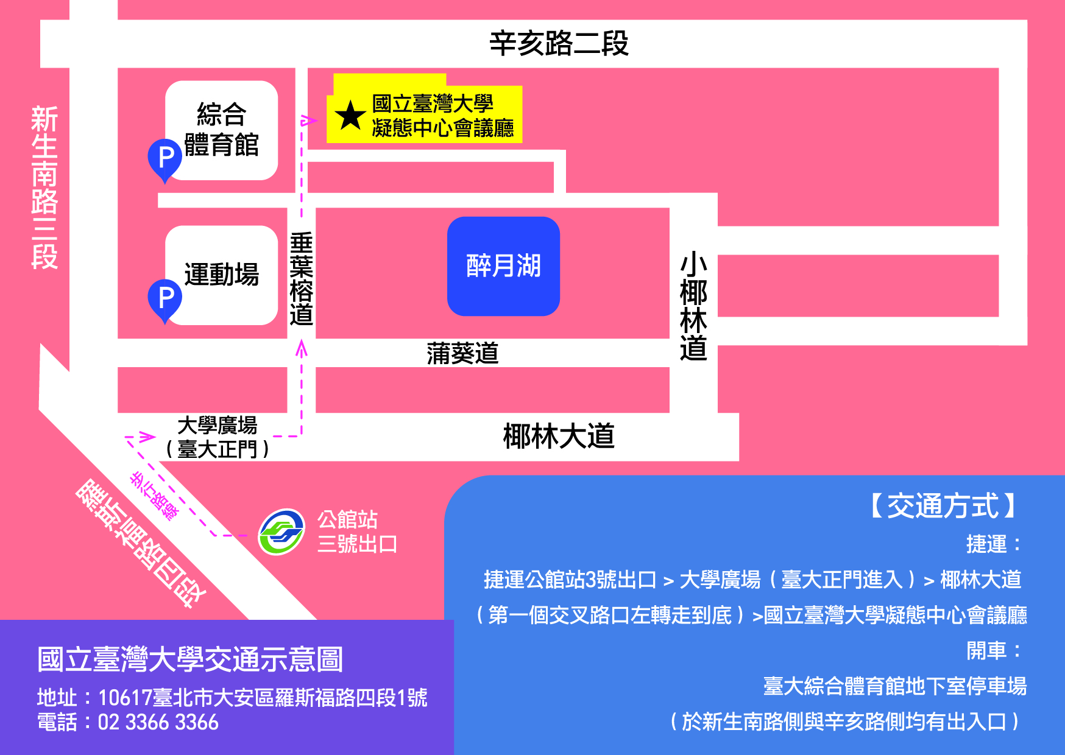

- 南區論壇交通與停車資訊：

1.搭乘火車：於台南站下車後，自後站出口(大學路)，大學路左側即為「光復校區」。

2.自行開車（國道路線）：
- 南下：沿國道一號南下 → 下大灣交流道右轉 → 沿小東路直走即可抵達該校。
【自國道三號南下者，轉國道8號(西向)，可接國道一號（南向）】
- 北上：沿國道一號北上 → 下仁德交流道左轉 → 沿東門路(西向)往台南市區直走 → 遇林森路或長榮路右轉(北向)，即可抵達「光復校區」。
【自國道三號北上者，轉86號快速道路(西向)，可接國道一號(北向)】

3.搭乘高鐵：搭乘臺灣高鐵抵臺南站者，可至高鐵臺南站二樓轉乘通廊或一樓大廳1號出口前往台鐵沙崙站搭乘臺鐵區間車前往臺南火車站，約30分鐘一班車，20分鐘可到達台南火車站；成功大學自臺南火車站後站步行即可到達。※台灣高鐵轉乘服務資訊。
